別添 「ＴＳＳ杯第５７回広島県少年剣道錬成大会要項」

１ 目的及び主旨
少年剣道の目的は、剣道の修錬を通じて基礎的技術を磨くと共に、心身を錬磨
して、旺盛なる気力を養い、剣道の特性を通じて明朗にして礼儀正しい態度を身
につけ、将来社会人として有為な少年を育成することにある。
本錬成大会は、このような少年剣道の意義と特性を会得させる為、広く広島県
内の少年剣士に錬成の機会を与え、正しい剣道の在り方を指導し、少年剣道の普
及発展に寄与せんとするものである。
２ 主 催
一般財団法人広島県剣道連盟・ＴＳＳテレビ新広島
３ 後 援（申請中）
広島県・広島市・広島市教育委員会・広島県警察本部
（公社）広島県防犯連合会・（公財）広島県スポーツ協会
４ 期 日
令和８年２月１５日（日） 午前７時３０分 開場 （午前９時００分開始）
５ 会 場
広島市西区商工センター３丁目１－１
「広島サンプラザ 体育館」 電話０８２－２７８－５０００
６ 参加資格等
(1) （一財）広島県剣道連盟会員が主宰又は指導する組織の小学生[原則４年以
上]及び中学生[学年不問]
(2) 各地区傘下連盟別参加チーム数の制限はありません。
(3) チームが組めない場合、同地区傘下連盟内でのチーム編成は認めるが、他地
区傘下連盟間での合同編成は認めません。
(4) 監督は各チームに１名を付けてください。（小学生・中学生チームの兼務は不可。）
＊ 選手に変更が生じた場合は、受付時に選手変更を届けること。
７ 試合方法及び表彰
(1) チームの編成
小学生[原則４年生以上]及び中学生で、それぞれ５人１組のチーム編成とす
るが、３人で編成する場合は先鋒・中堅・大将とし、４人で編成する場合は先
鋒・中堅・副将・大将とする。
(2) 試合形式は、小学生・中学生それぞれトーナメント方式で行う。
(3) 試合時間は、予選トーナメント 小学生1分３０秒、中学生２分３０秒
決勝トーナメント 小学生２分、中学生３分
で勝敗のつかない場合は、引き分けとする。
(4) チームの勝敗は、勝者数の多いチームを勝ちとする。勝者数が同じ時は、総本数の多いチーム、総本数も同数の時は、任意の代表者による決定戦を行う。
代表戦は前記の試合時間で１回、１本勝負とするが、時間内に勝敗が決しない場合は、判定で勝敗を決する。
尚、決勝トーナメント準決勝戦からの代表戦は、試合時間は前記とするが時間内に勝敗が決しない場合は、時間を区切り、勝負の決するまで継続する。
(5) 表彰
ア 最優秀チームには、優勝旗・優勝杯・賞状及び賞品を授与する。
イ 優秀チーム・敢闘チームには、賞状及び賞品を授与する。
８ 参加料 １チーム ５，５００円
９ 申込方法
添付「TSS出場申込書」 ・ 別紙「テレビ新広島出場チームｱﾝｹｰﾄ①②」
令和７年 月 日（ ） 地区剣連必着
令和７年１２月２２日（月） 広剣連必着
地区剣連取りまとめの上、参加料を添えて期日までにお申し込みください。
10 その他
(1) 参加する小・中学生は、必ず保護者の承諾を受け、責任者引率のもとに参加
すること。
(2) 参加者は、必ず申込団体名（道場名）・姓を記した名札を垂中央の大垂につけ
ること。
(3) 試合中、傷害が発生した場合は、医師又は看護師により応急処置を講じ、病
院等で治療を受けられるよう手配をするが、この場合治療費等は、自己負担と
する。（試合での傷害は、大会で加入した保険で対応する。）
(4) 申込用紙に記載された監督以外は認めない。
◎ 監督変更は、２月６日（金）までに広剣連まで届け出ること。
＊ 各チームの監督確認事項
① 審判員を兼ねることはできない。
② 背広・ネクタイを着用し靴下を履くこと。(会場内での上靴・スリッパ
の使用は禁止) 女性はそれに準ずる。

③ プラカード・オーダー表・勝敗記録表・目印を持参する。
～プラカードについて～
白地に黒字で団体名または、道場名・会名を明記すること。
④ 開会式には、監督が先頭でプラカードを持ち選手は後方に並ぶ。
- 前回優勝・２位のチームについては当日指示を行う。
⑤ 受付で監督章を受け取り必ず着装すること。また終了後は本部に必ず返却すること。
⑥ 目印については、赤白（幅５㎝ 全70㎝）試合者使用分を持参する。
⑦ オーダー表・勝敗記録用紙について
下記の規格でチーム名、選手名を（墨または、黒マジック太書き）書
いたオーダー表・勝敗記録用紙を大会当日、受付に提出する。
＊ 選手に変更が発生した場合、変更後のオーダー表を作成して持参する。但し、ポジションの変更は認めない。（例 先鋒→中堅 等）
＊ 毎年、書替等がある為、白紙のオーダー表１枚・勝敗記録用紙２枚を予備として持参し、大会当日受付に提出すること。
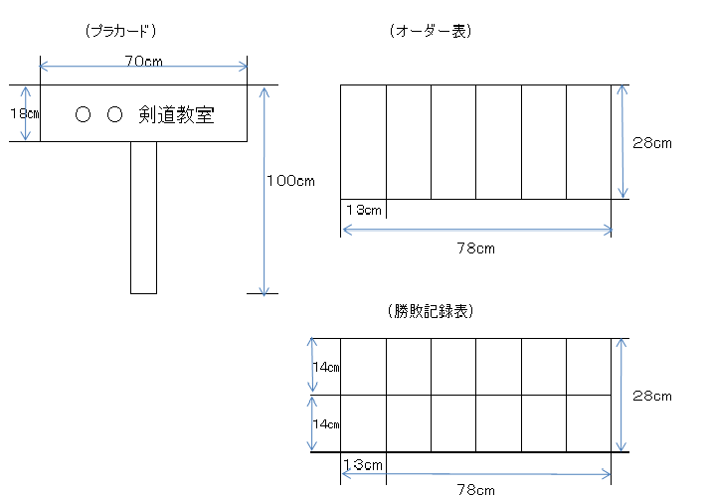

参加チーム監督 各位

各監督は、下記事項を厳守してください。

１．全日本剣道連盟「感染症予防ガイドライン」に準じて実施する。（出場選手は、試合をする場合にはマスクあるいは口元を覆うシールドを着用すること。）
２．参加者・来場者は、体調管理に万全を期してください。
３．観覧席では、声を出しての応援は慎んでください。
４．女子の方は、更衣室での密集を避け、喚起を行ってください。
５．受付時、必ずオーダー表等提出してください。
６．玄関ロビーで脱靴して各自が携帯してください。
（携帯用の収納袋を持参してください。）

